Tên học phần: | Phương pháp lập trình hướng đối tượng | Mã HP: | CSC10003
Thời gian làm bài: | 100 phút | Ngày thi: | 02/07/2024
Ghi chú: Sinh viên được phép sử dụng tài liệu giấy khi làm bài.

Họ tên sinh viên: …............................................................. MSSV: …………… STT: ………..
Điểm số | Điểm chữ | Chữ ký CB chấm thi | CBCT1:
 |  |  | CBCT2:

SINH VIÊN LÀM BÀI TRỰC TIẾP TRÊN ĐỀ VÀ NỘP LẠI ĐỀ THI

Lưu ý chung: Tất cả cài đặt trong bài thi này đều phải sử dụng ngôn ngữ lập trình C++.
Câu 1
a) (1 điểm) Mục tiêu của việc sử dụng template là gì? Hãy cho một ví dụ minh họa cài đặt và sử dụng function template.
b) (1 điểm) Hãy phân biệt hàm ảo (virtual function) và hàm thuần ảo (pure virtual function). Cho ví dụ minh họa. Tại sao hàm ảo quan trọng cho việc kế thừa trong lập trình hướng đối tượng?
Câu 2
Stack (ngăn xếp) là một cấu trúc dữ liệu rất quen thuộc và có nhiều ứng dụng quan trọng trong tin học.
Stack chứa một danh sách các phần tử, tương tự như mảng, danh sách liên kết, nhưng hoạt động theo cơ chế LIFO (Last In First Out, phần tử nào đưa vào sau cùng thì phải được lấy ra đầu tiên và ngược lại).
Trong môn Kỹ thuật lập trình, Cấu trúc dữ liệu, sinh viên đã được giới thiệu về Stack và có 2 cách cài đặt stack là dùng mảng hoặc dùng danh sách liên kết.
Lưu ý: sinh viên không được sử dụng các lớp stack, queue có sẵn trong C++.
- (0.5 điểm) Hãy khai báo một lớp trừu tượng (abstract class) đóng vai trò như một interface, đặt tên là IStack, để quản lý một stack chứa các số nguyên, có 4 hàm thuần ảo:
  - void push(x): thêm 1 phần tử vào trong stack.
  - int pop(): xóa một phần tử trên đỉnh stack, ra khỏi stack, trả về phần tử được xóa.
  - int size(): cho biết số phần tử hiện tại đang có trong stack.
  - void clear(): xóa rỗng stack.
- (0.5 điểm) Hãy khai báo một lớp StackByLinkedList, kế thừa interface IStack ở trên, trong đó sẽ cài đặt stack bằng cách sử dụng một danh sách liên kết đơn bên trong.
- (1 điểm) Hãy cài đặt các hàm push(x), pop(), size(), clear() và các hàm liên quan cho class StackByLinkedList.
- (1 điểm) Thao tác pop() có thể bị lỗi khi stack hiện tại đang rỗng. Hãy chỉnh sửa lại hàm int pop() bằng cách áp dụng cơ chế xử lý ngoại lệ (exception handling) đơn giản. Viết một đoạn code trong hàm main() để minh họa sử dụng hàm pop() trong trường hợp bình thường và trong trường hợp lỗi (và sử dụng exception handling để xử lý).

Câu 3
Bạn được yêu cầu xây dựng một ứng dụng quản lý tài chính cá nhân.
Mỗi người dùng có thể sở hữu một danh mục bao gồm nhiều loại tài khoản khác nhau: tài khoản Ngân hàng (thông tin bao gồm Tên ngân hàng, Số dư), tài khoản Chứng khoán (thông tin bao gồm Mã cổ phiếu, Số lượng, Giá cổ phiếu), tài khoản Tiền số (thông tin bao gồm Mã tiền số, Số dư, Tỉ giá). Giá trị mỗi tài khoản được tính toán như sau:
- Tài khoản Ngân hàng: Số dư
- Tài khoản Chứng khoán: Số lượng * Giá cổ phiếu
- Tài khoản Tiền số: Số dư * Tỉ giá
Ứng dụng có 2 loại người dùng: người dùng thường và người dùng VIP. Người dùng thường có các chức năng: thêm một tài khoản (chỉ được tạo tối đa 10 tài khoản), chức năng thống kê danh sách tài khoản (bao gồm thông tin chi tiết của từng tài khoản), và chức năng thống kê tổng giá trị của các tài khoản. Ngoài các chức năng của người dùng thường, người dùng VIP còn được hỗ trợ thêm các chức năng: không giới hạn số lượng tài khoản được tạo, thống kê tổng giá trị của các tài khoản theo loại tài khoản.
- (2 điểm) Hãy áp dụng các tính chất hướng đối tượng đã học để vẽ sơ đồ lớp (class) thể hiện các lớp và quan hệ (relationship) giữa các lớp. Ghi rõ các thuộc tính (attribute) và các hàm (method) cần có trong mỗi lớp.
- (2 điểm) Cài đặt chi tiết các hàm liên quan chức năng thống kê tổng giá trị của các tài khoản (in ra màn hình).

- (1 điểm) Việc quản lý trực tiếp danh mục tài khoản có thể gây khó khăn cho người dùng đặc biệt khi số lượng tài khoản lớn. Hũ tài chính được đề xuất để giải quyết vấn đề này. Hũ tài chính được thiết kế theo dạng cây, mỗi hũ sẽ chứa danh sách các tài khoản và các hũ con nếu có. Thông tin chi tiết của một hũ sẽ bao gồm thông tin chi tiết của các thành phần con, giá trị của hũ sẽ là tổng giá trị của các thành phần con. Bạn sẽ thay đổi hay bổ sung thêm cho các lớp đối tượng như thế nào? Hãy giải thích và minh họa thêm trên sơ đồ lớp ở câu a.
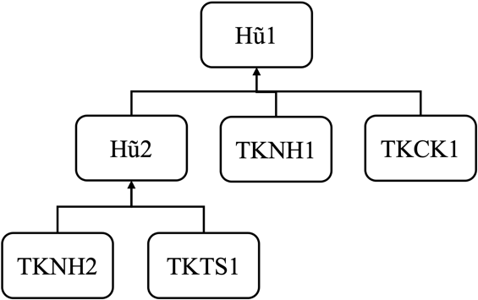
Minh họa cấu trúc hũ tài chính

